Atividade somativa – sistemas operacionais

Passo 1 – Nesse passo eu criei a máquina, colocando todos os dados necessários.
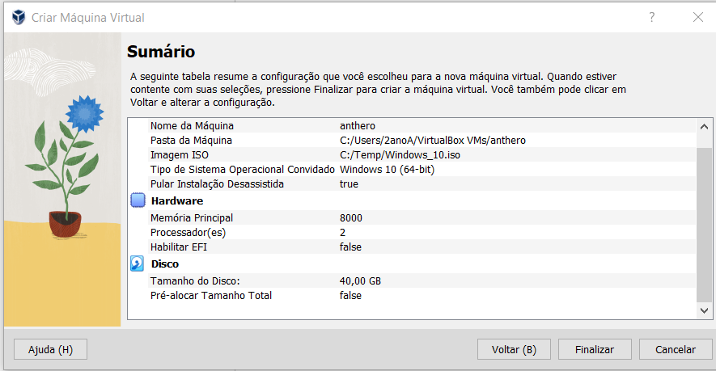

Passo 2 – Nesse passo eu criei o usuário Docente e Estudante, deixando-os no grupo de usuário.
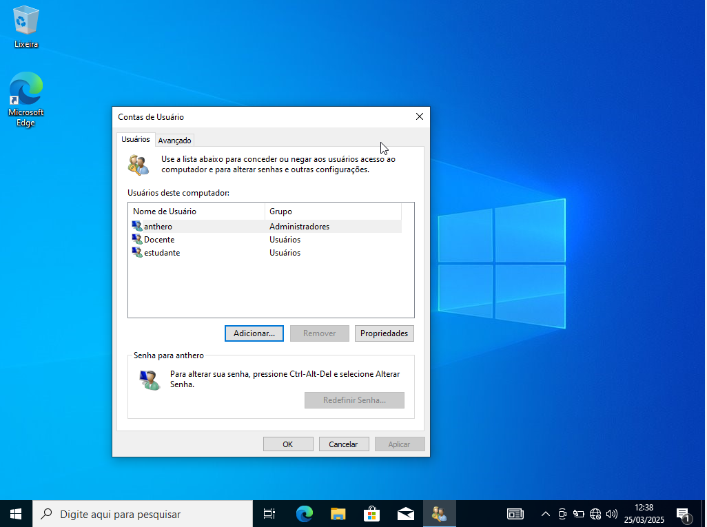

Passo 3 – Nesse passo eu criei as pastas (Compartilha, Material_Curso e área_restrita). No material curso eu coloquei dois arquivos de texto (módulo1 e módulo2). Na área restrita eu coloquei mais um arquivo de teto (avaliações).
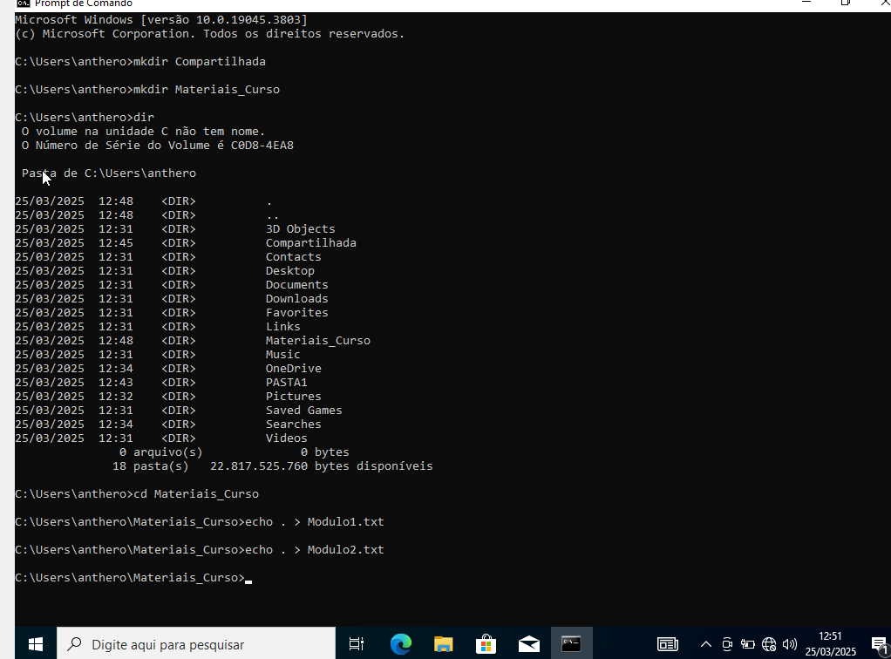
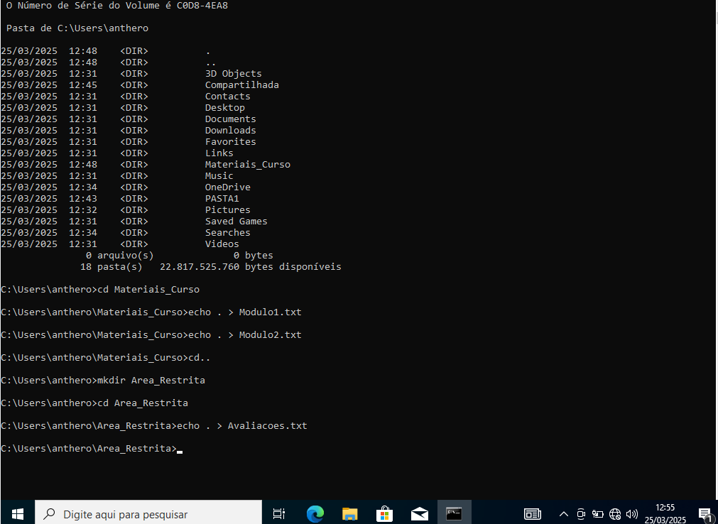
Passo 4 – Nessa parte eu entrei em propriedades da pasta Compartilhada > segurança e adicionei o usuário Estudante permitindo para ler e executar, listar conteúdo da pasta e leitura. Também adicionei o usuário Docente e permiti tudo.

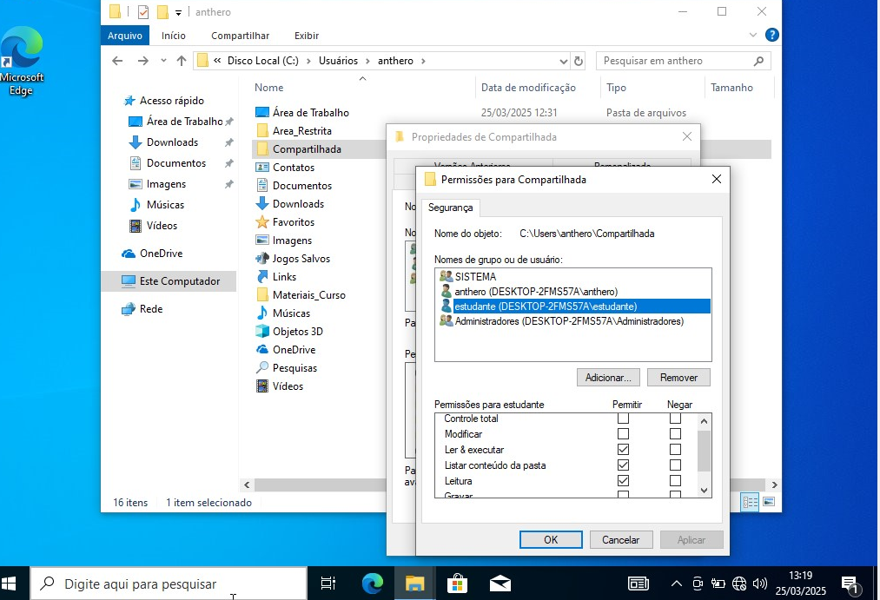
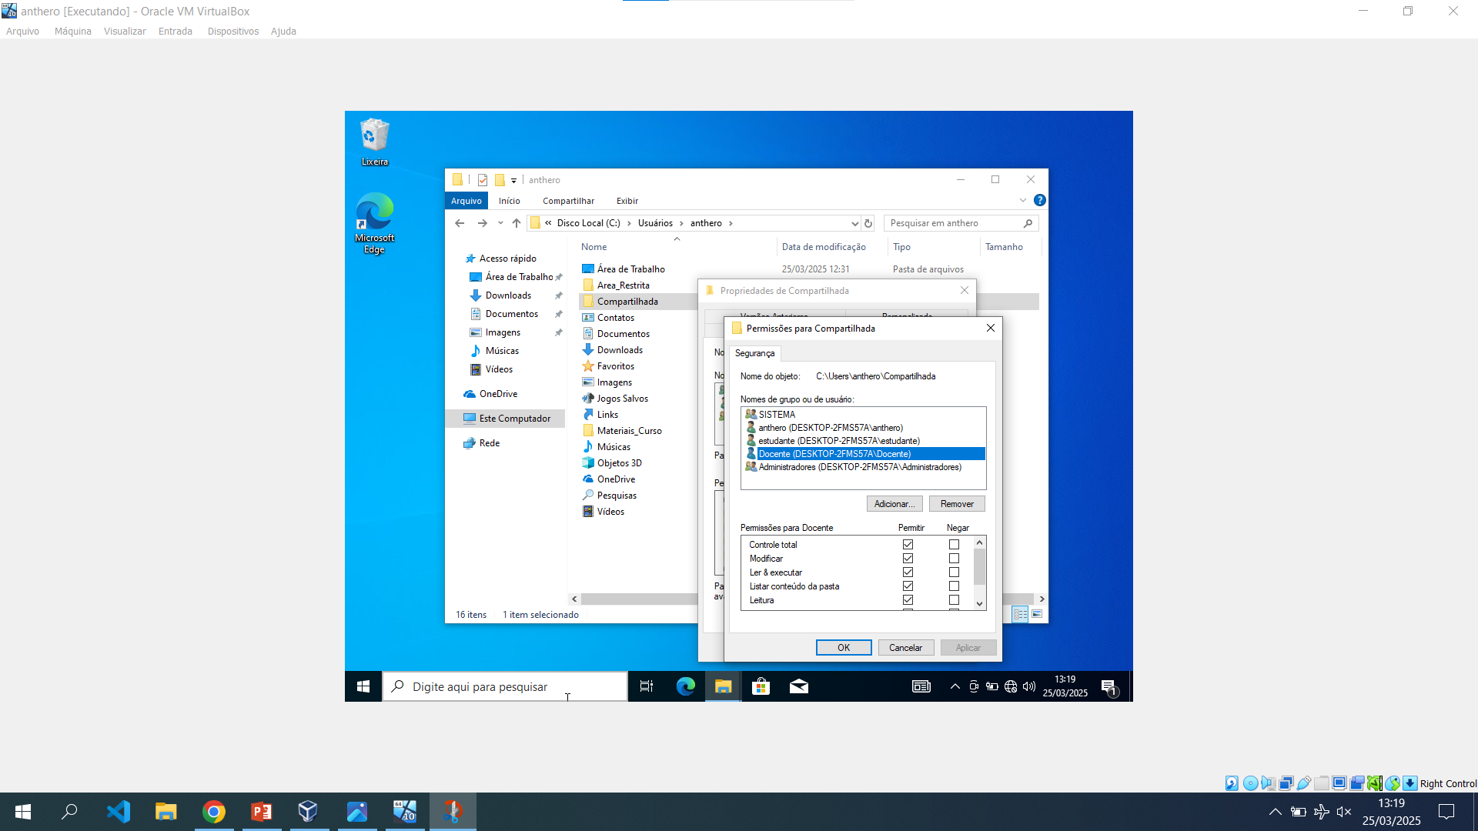
Passo 5 – Nesse passo eu entrei em propriedades da pasta Materiais_curso > segurança e adicionei o usuário Estudante apenas com Permissão para ler e executar (sem permissão para modificar). Depois eu adicionei o usuário Docente e autorizei tudo.
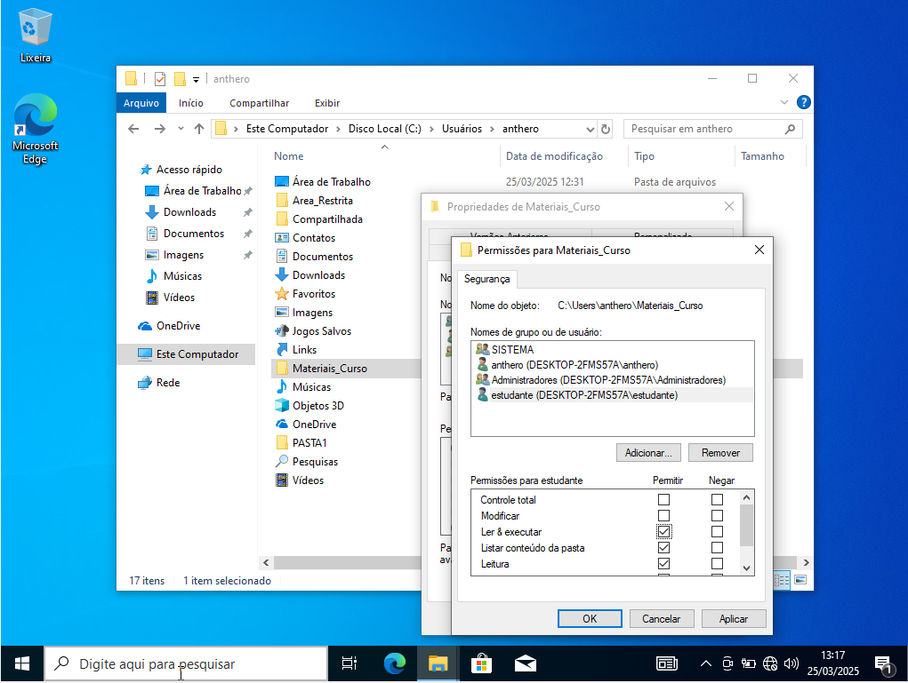
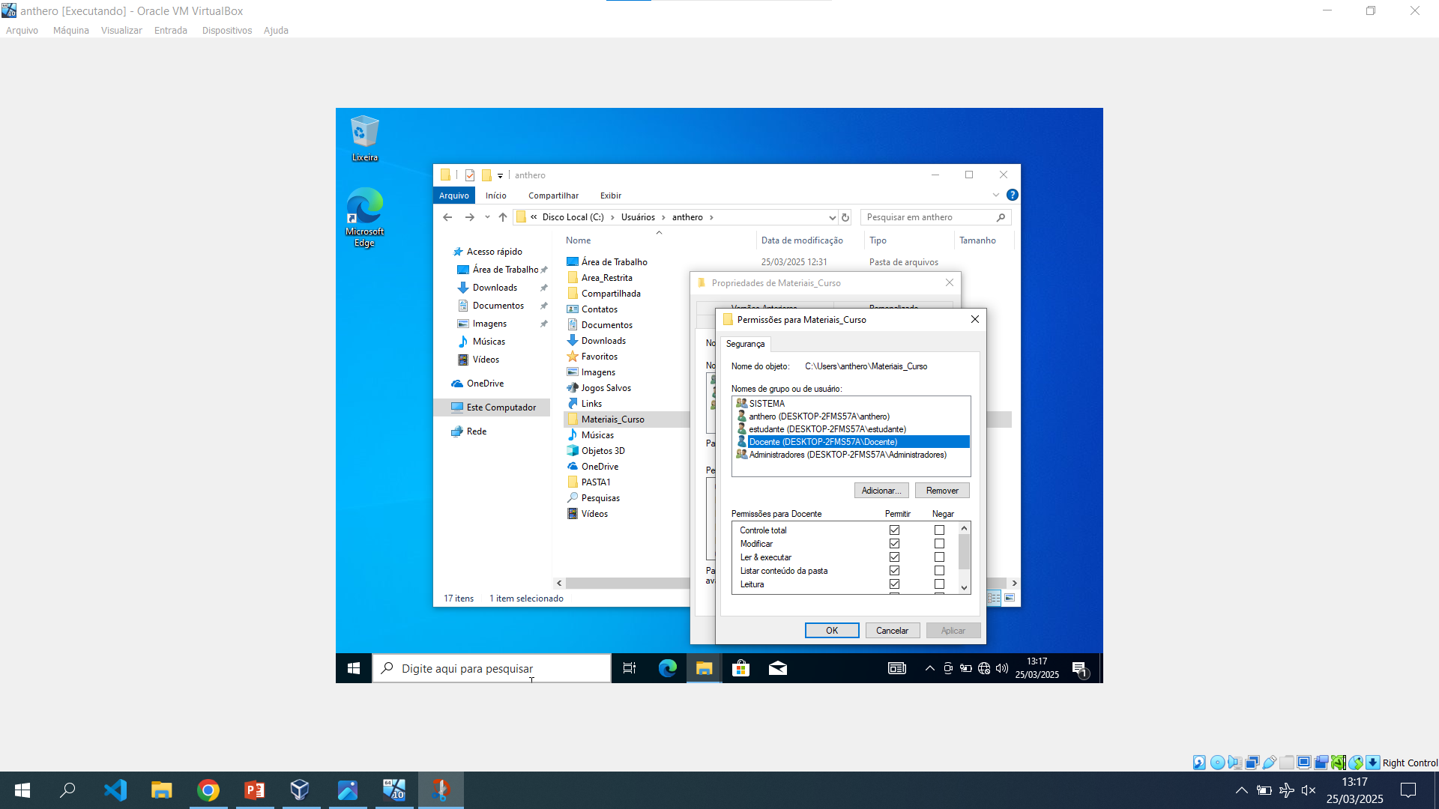
Passo 6 – Nesse passo eu entrei em propriedades na pasta Area_Restrita > segurança e adicionei o usuário Estudante, negando tudo. Logo depois adicionei o usuário Docente e permiti tudo.
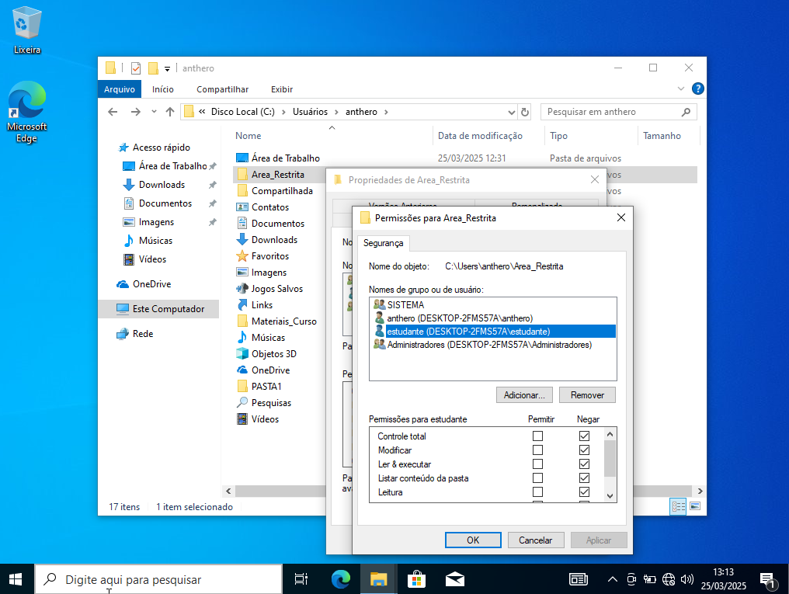
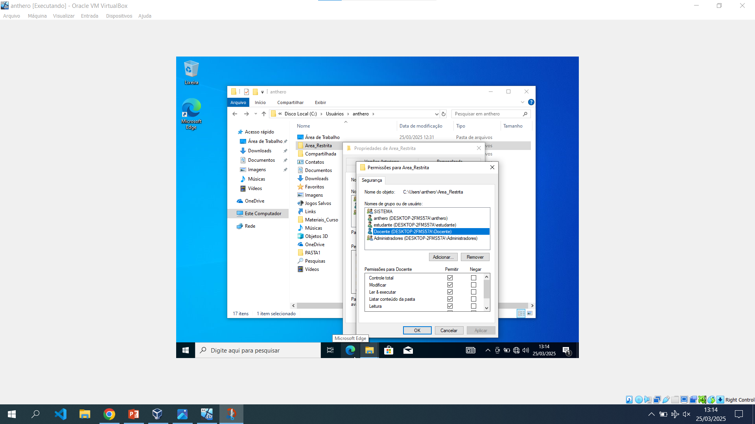
Passo 7 – Nesse passo eu entrei no usuário estudante e tentei acessar a pasta Area_Restrita, logo fui negado.
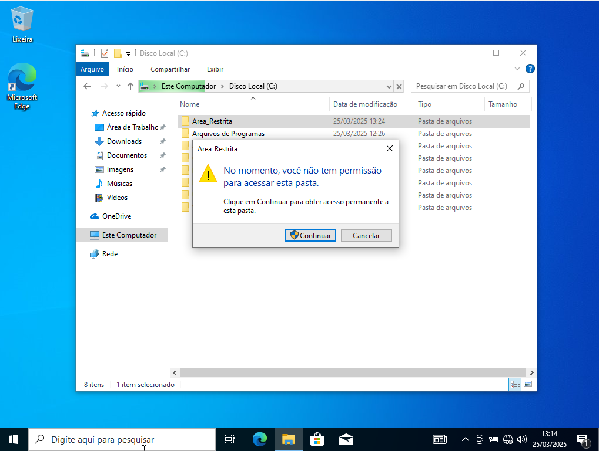

Passo 8 – voltei pro usuário adm e impedi o acesso do prompt de comando.
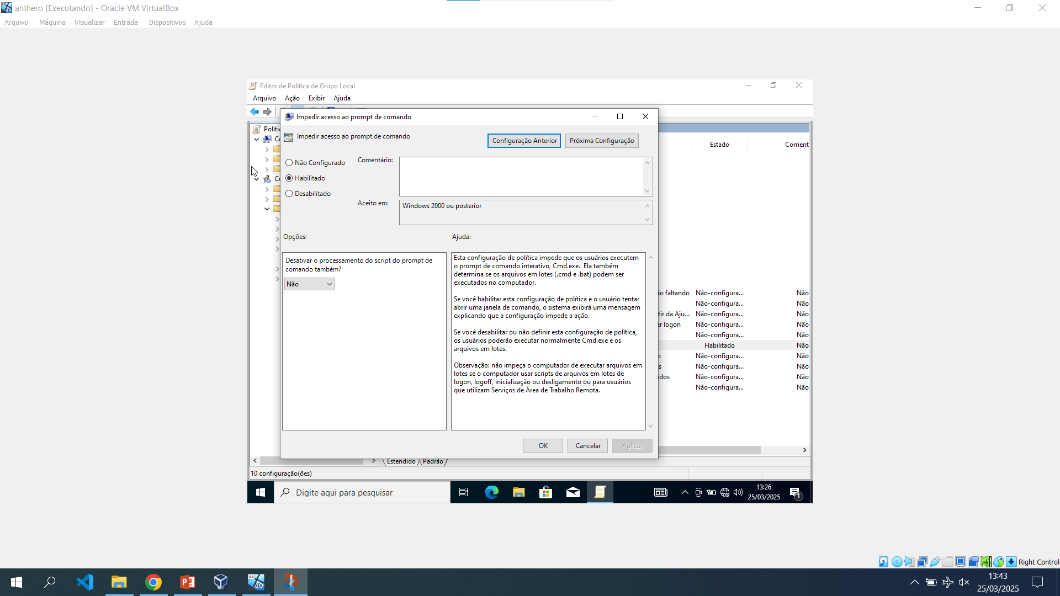
Passo 9 – Nesse passo eu impedi o acesso ao editor de registro.
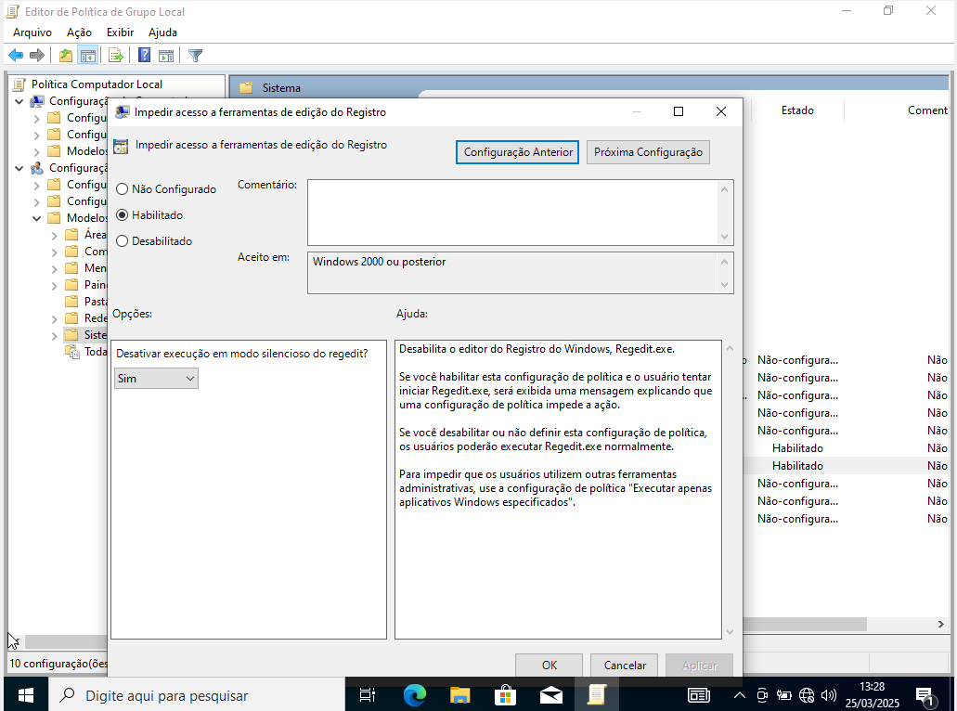
Passo 10 – Nesse passo eu restringi o acesso ao Painel de Controle.
